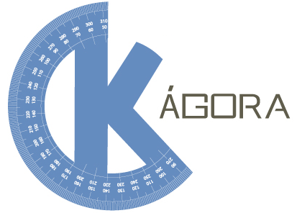
UNEB - Universidade do Estado da Bahia
GEOTEC

Manual de Acesso / Uso
K-Ágora

Junho de 2015

UNEB - Universidade do Estado da Bahia
GEOTEC

Manual de Acesso / Uso
K-Ágora

Junho de 2015

HISTÓRICO

Data | Versão | Descrição | Papel | Autor
16/06/2015 | 1.0.0 | Criação do Documento | Bolsista | Jason Piloti
20/06/2015 | 1.0.1 | Atualização do Documento | Bolsista | Jason Piloti
13/07/2015 | 1.0.2 | Atualização do Documento | Pesquisador | Iury Silva
03/08/2015 | 1.0.3 | Atualização do Documento | Pesquisador | Iury Silva
13/02/2016 | 1.0.4 | Atualização do Documento | Bolsista | Jason Piloti
01/04/2016 | 1.0.5 | Atualização do Documento | Pesquisador | Iury Silva
25/07/2016 | 1.0.6 | Atualização do Documento | Pesquisador | Iury Silva
26/09/2016 | 1.0.7 | Atualização do Documento | Pesquisador | Iury Silva

Sumário

1. Sobre o K-Ágora 5
1.1. O que é o K-Ágora? 5
1.2. Objetivos 5
1.3. Requisitos 6
2. Acesso ao Artefato 7
2.1. Explorar 7
2.2. Carregar mapa 8
3. Personalizando seu mapa 9
3.1. Navegação 9
3.2. Inserção de elementos 9
3.3. Manipulação de construções 10
3.4. Ferramentas 11
a) Medir Área 11
b) Medir Distâncias 11
c) Retornar Coordenadas 12
d) Calcular rota 12
e) Visão Tridimensional 13
3.5. Menu de Opções 14
a) Página Inicial 14
b) Salvar Construções 14
c) Cartas Voadoras 14
d) Manual de acesso e uso 15

Sobre o K-Ágora

O que é o K-Ágora?
O K-Ágora é uma expansão do jogo-simulador Kimera – Cidades Imaginárias, acessível diretamente através do navegador, sem necessidade de instalação.
É possível criar mapas exploráveis a partir de qualquer localidade real de nosso planeta Terra, possibilitando experimentações sobre o espaço e lugar, inserindo novos elementos e modificando a paisagem através de diversos tipos de construções organizadas em 05 diferentes categorias: Comércio, Educação, Habitações, Infraestrutura e Lazer.
Também é possível utilizar diversas ferramentas para operações geoespaciais, como cálculo de distâncias, cálculo de área, traçar rotas de trânsito e medir a distância entre dois pontos, graças à integração com a API (Interface de Programação de Aplicativos) do Google Maps.

Objetivos
O K-Ágora, assim como o jogo-simulador Kimera, tem como objetivos possibilitar a Educação Cartográfica, explorando o entendimento que as crianças de 08 a 12 anos tem sobre o espaço vivido, percebido e concebido, além de simular a construção de uma cidade, valorizando os aspectos que a criança considera significativos para sua vida e para a harmonia do espaço/lugar vividos.
Alguns dos conteúdos pedagógicos abordados:
- Natureza: Transformação e preservação
- Paisagem: Transformação e leitura
- Lugar: Relações cotidianas e espações de vivências
- Noções cartográficas: Leitura de mapas simples, representações de lugares cotidianos, orientação, localização, distância e leitura de recursos cartográficos
- Meio ambiente: Preservação e manutenção
- Sociedade: Relações de trabalho, grupos sociais e diversidade.

Requisitos
O K-Ágora é compatível com a grande maioria dos navegadores disponíveis no mercado, sendo recomendados:
- Internet Explorer versão 9 ou superior
- Firefox versão mais atual
- Chrome versão mais atual
- Safari versão 5.1 ou superior
- Opera versão mais atual
A resolução de vídeo recomendada é a partir de 1152x864 (proporção 4:3) ou 1280x720 (proporção 16:9).

Acesso ao Artefato

O acesso ao artefato K-Ágora é feito através do endereço https://kimera4.websiteseguro.com/kagora/ o qual deve ser digitado no navegador de sua preferencia. Ao término do carregamento, são apresentadas quatro abas como ilustrado na Figura 1. A primeira aba é composta por informações gerais do K-Ágora, bem como seus objetivos e requisitos. A segunda aba, Explorar, destina-se a criar um novo mapa a partir de um endereço real. Já a terceira aba, Carregar Mapa, possibilita carregar um mapa existente, através de upload de arquivo em formato kml ou seleção na listagem de mapas pré-carregados. A quarta e última aba é a de Créditos, onde são listados os colaboradores que direta e indiretamente contribuíram com o desenvolvimento da ferramenta.

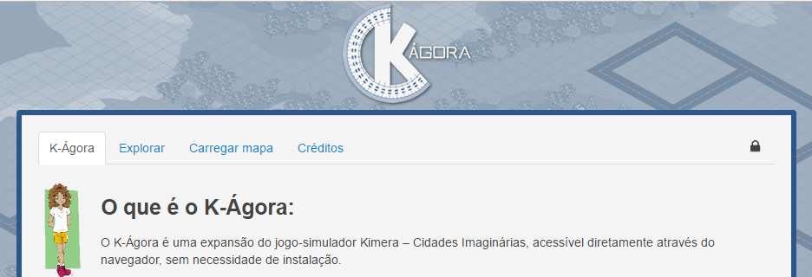
Figura 1: Abas do K-Ágora

Explorar

Através da aba Explorar é apresentado ao usuário um campo de endereço, onde é possível digitar o endereço desejado para ser o ponto de partida para a criação do mapa, seguindo a ordem: país, estado, cidade e bairro, conforme Figura 2. Após a inserção destes dados, é necessário que o usuário acione o botão Navegar, o qual habilita a ferramenta de edição para o mapa do endereço escolhido.
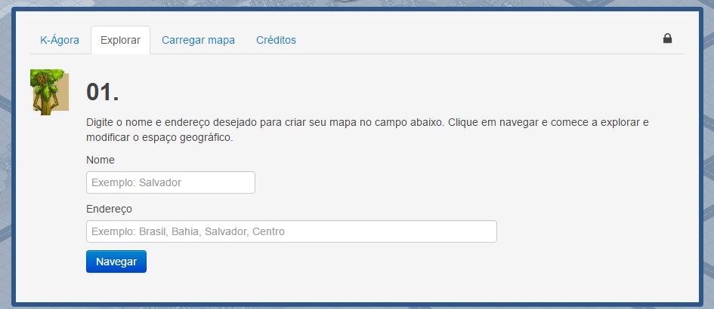
Figura 2: Explorar a partir de um novo mapa

Carregar mapa

Nesta aba o usuário encontra mapas criados por outros usuários que interagiram com a ferramenta K-Ágora. Cada mapa contido na lista pode ser acessado, através do botão Explorar, permitindo continuar a edição dos elementos no mapa existente. Há também a opção de download, a qual permite que o mapa seja aberto em outras ferramentas geotecnológicas, como o Google Earth. Caso o usuário deseje excluir um mapa existente, deve-se clicar no botão Excluir (uma senha de confirmação relacionada a um perfil administrativo será necessária).
Nesta mesma aba, existe também a função de upload de mapas, onde o usuário tem a opção de submeter um arquivo criado por outra ferramenta geotecnológica (extensão kml ou kmz), vide Figura 3, e inserir elementos do K-Ágora no mesmo. Após subir o arquivo a partir do botão Escolher arquivo, deve-se clicar em Carregar.
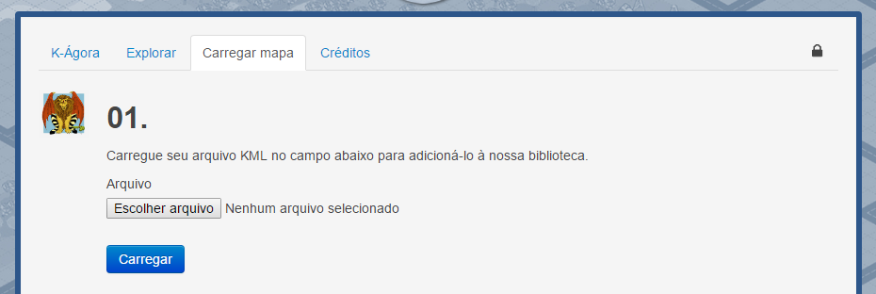
Figura 3: Carregando um arquivo kml

Personalizando seu mapa

A tela de edição/exploração é composta de diversas funcionalidades para manipulação do mapa desejado, como: navegação, inserção de construções, localização, movimentação e deleção de elementos inseridos, além de poder salvar suas modificações em arquivos no formato KML.

Navegação

A navegação pelo mapa na ferramenta K-Ágora é feita através de clique e arraste do mouse para onde for desejado e do zoom através do botão de scroll(botão do meio do mouse) ou dos botões + e - na interface do mapa. Além disso, existem 3 modos de visualização diferentes; Estradas, Satélite e Satélite com Estradas, que podem ser selecionados a partir do componente de seleção Modo de Visualização, conforme Figura 4.
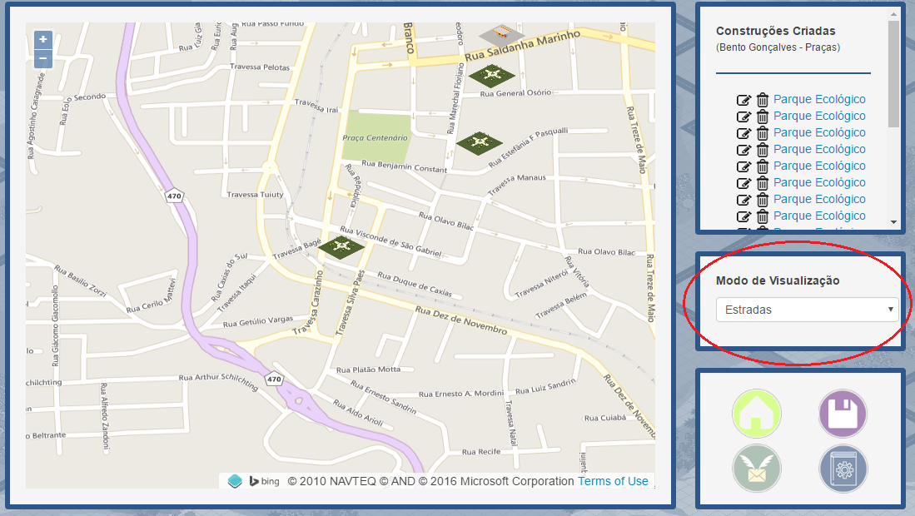
Figura 4: Alterando entre os modos de visualização

Inserção de elementos

Os elementos a serem inseridos no mapa estão divididos em abas por cinco categorias: Comércio, Educação, Habitações, Infraestrutura, Lazer. Cada aba conta com estruturas especificas de sua categoria, que quando selecionadas, habilitam a estas estruturas serem inseridas no mapa, através de um clique no mapa no local desejado. Outra possibilidade para inserção de elementos é através de uma ação de arrastar e soltar com mouse.
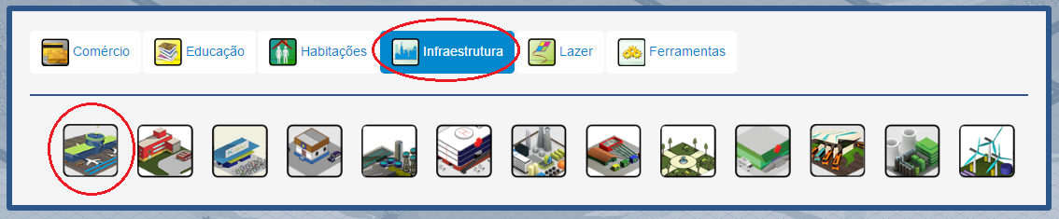
Figura 5: Inserção de construções

Manipulação de construções

Os elementos inseridos no mapa podem ser visualizados através da lista ao lado do mapa de edição. Nela é possível ver onde cada construção está inserida no mapa, bastando para isso clicar no nome do elemento desejado e a câmera irá se movimentar automaticamente para focar neste objeto específico. Nessa mesma lista também é possível excluir o elemento, clicando no ícone da lixeira.
Outra opção permitida ao usuário é movimentar cada objeto contido no mapa para quaisquer outros pontos, clicando sobre o elemento e arrastando-o para o ponto desejado, conforme Figura 6.
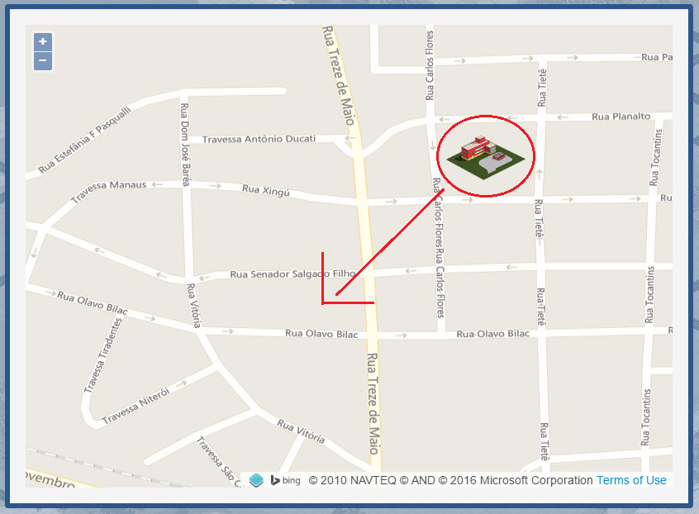
Figura 6: Movimentação de Construções

Ferramentas

O sistema dispõe de diversas ferramentas de geolocalização, descritas nas opções a seguir:

Medir Área

Para acessar a ferramenta Medir Área, deve-se acessar a aba Ferramentas do menu de Construções e escolher a opção em destaque na Figura 7.
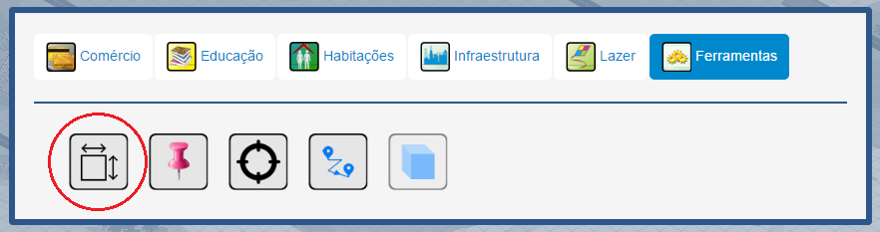
Figura 7: Ferramenta Medir área

Essa ferramenta permite a inserção de quatro pontos do mapa, o qual resulta em um pop-up que exibe em sua mensagem a área calculada entre os pontos selecionados.

Medir Distâncias

Para acessar a ferramenta Medir Distâncias, deve-se acessar a aba Ferramentas do menu de Construções e escolher a opção em destaque na Figura 8.
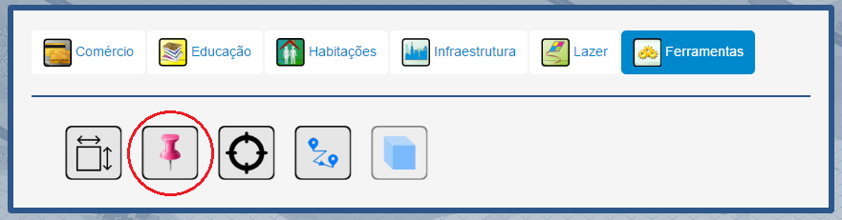
Figura 8: Ferramenta Medir Distâncias
Essa ferramenta permite a inserção de dois pontos do mapa, o qual resulta em um pop-up que exibe em sua mensagem a distância entre os dois pontos selecionados.

Retornar Coordenadas

Para acessar a ferramenta Retornar Coordenadas, deve-se acessar a aba Ferramentas do menu de Construções e escolher a opção em destaque na Figura 9.
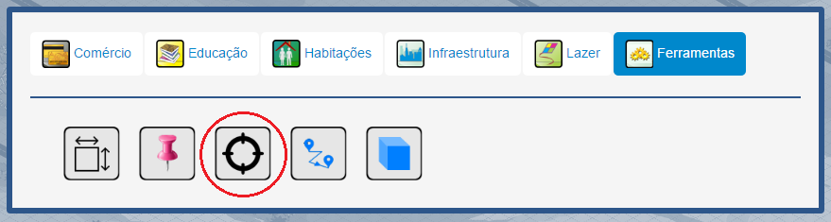
Figura 9: Ferramenta Retornar Coordenadas

Ao utilizar esta ferramenta ela retorna um pop-up que exibe as coordenadas de Latitude e Longitude para o ponto selecionado.

Calcular rota

Para acessar a ferramenta Calcular Rota, deve-se acessar a aba Ferramentas do menu de Construções e escolher a opção em destaque na Figura 10.
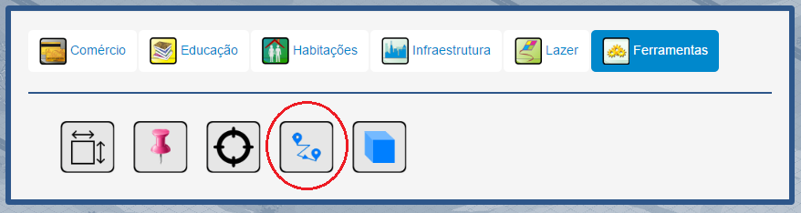
Figura 10: Calcular Rota

Essa ferramenta permite a inserção de dois pontos do mapa, o qual resulta em um pop-up que exibe a distância seguindo a melhor rota disponível saindo do primeiro ponto para chegar ao segundo.

Visão Tridimensional

Para acessar a ferramenta Visão Tridimensional, deve-se acessar a aba Ferramentas do menu de Construções e escolher a opção em destaque na Figura 11.
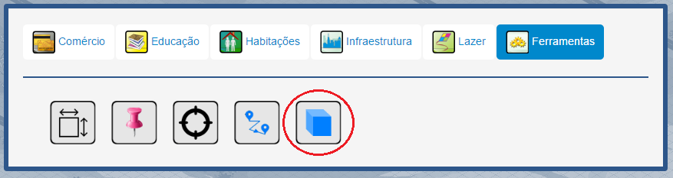
Figura 11: Calcular Rota

Essa ferramenta permite habilita o modo de visualização que posiciona a câmera no nível das ruas, permitindo a visualização em detalhes dos elementos da paisagem, conforme Figura 12. Para sair deste modo, deve-se clicar no botão X em vermelho, localizado acima do mapa, do lado esquerdo.
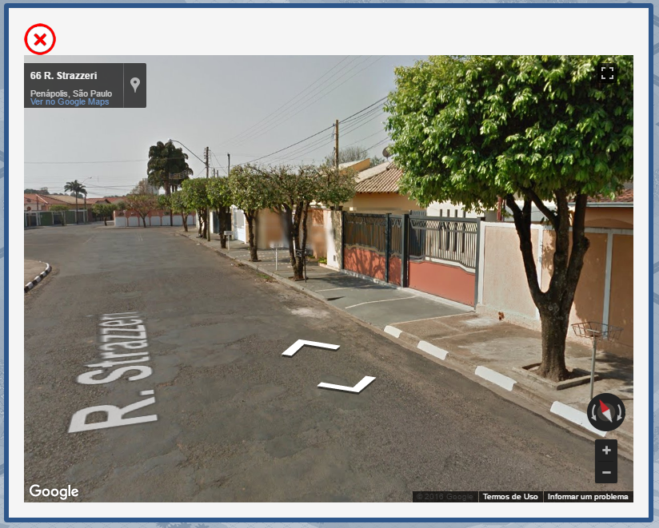
Figura 12: Modo Visão Tridimensional

Menu de Opções

O menu de opções localiza-se à direita do mapa, conforme Figura 13, e contém ícones que representam as funcionalidades Página Inicial, Salvar Construções, Cartas Voadoras e Manual de acesso e uso.
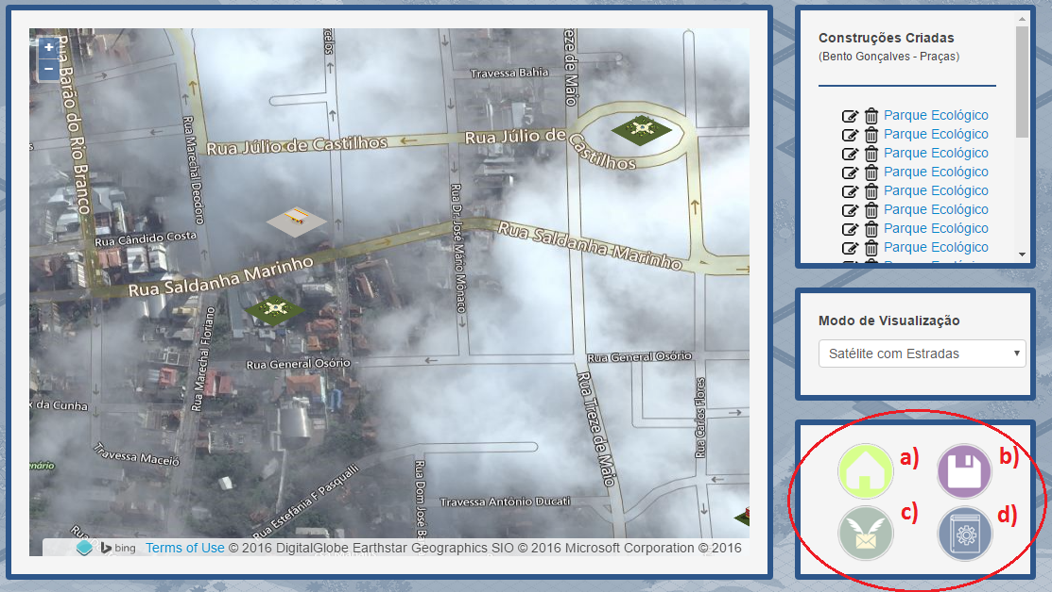
Figura 13: Localização do Menu de Opções

Página Inicial

Através do botão Página Inicial o usuário é redirecionado de volta à tela inicial do K-Ágora. Uma mensagem de confirmação será exibida, para que uma sessão de exploração não seja interrompida imediatamente por engano.

Salvar Construções

Através do botão Salvar Construções é possível salvar o andamento da manipulação do mapa atual, permitindo que o próprio usuário ou até mesmo outras pessoas continuem a explorar o mesmo mapa em um momento posterior.

Cartas Voadoras

Funcionalidade em Construção/Adaptação.

Manual de acesso e uso

A partir deste ícone o usuário tem acesso ao manual de uso, com as instruções necessárias para a operação do artefato K-Ágora.

